Lectio divina – XXXIII Domenica del Tempo ordinario – Anno B

Mc 13,24-32
“Il cielo e la terra passeranno, ma le mie parole non passeranno”

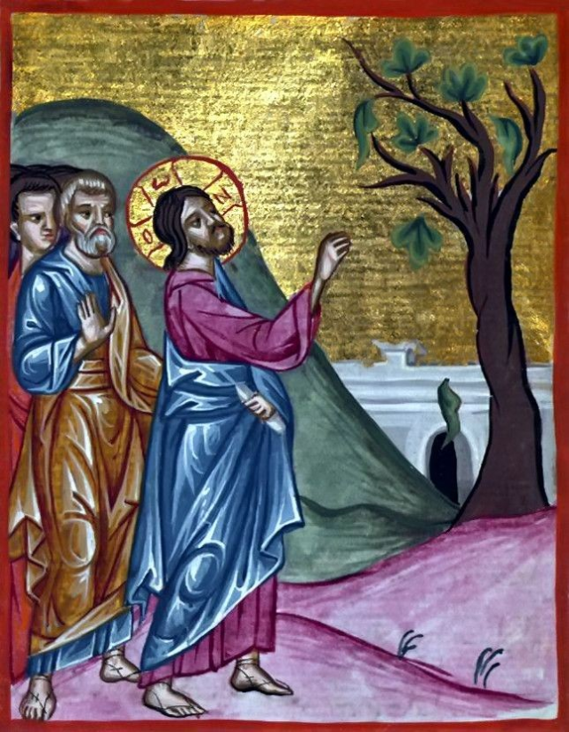
In quel tempo, Gesù disse ai suoi discepoli: «In quei giorni, dopo quella tribolazione, il sole si oscurerà, la luna non darà più la sua luce, le stelle cadranno dal cielo e le potenze che sono nei cieli saranno sconvolte. Allora vedranno il Figlio dell’uomo venire sulle nubi con grande potenza e gloria. Egli manderà gli angeli e radunerà i suoi eletti dai quattro venti, dall’estremità della terra fino all’estremità del cielo. Dalla pianta di fico imparate la parabola: quando ormai il suo ramo diventa tenero e spuntano le foglie, sapete che l’estate è vicina. Così anche voi: quando vedrete accadere queste cose, sappiate che egli è vicino, è alle porte. In verità io vi dico: non passerà questa generazione prima che tutto questo avvenga. Il cielo e la terra passeranno, ma le mie parole non passeranno. Quanto però a quel giorno o a quell’ora, nessuno lo sa, né gli angeli nel cielo né il Figlio, eccetto il Padre».

Approfondimento del testo
In questa ultima domenica del tempo ordinario, cui seguirà, domenica prossima, la festa di Cristo Re dell’Universo, la Parola di Dio ci invita a riconoscere il tempo della salvezza, il tempo ultimo: noi discepoli sappiamo che il Signore tornerà e attendiamo con fiducia il giorno in cui potremo accogliere il suo ritorno che porterà a compimento la storia umana e il suo Amore sarà tutto in tutti.
Nel Vangelo troviamo il discorso sulla fine dei tempi, sulla fine del tempo. Scomparendo il tempo scompare la vita di questa creazione. Le stelle che cadono dal cielo indicano che il firmamento è spezzato: infatti le potenze dei cieli sono sconvolte. Compare allora il Cristo, la nuova luce, nella Gloria: compare quindi il vero firmamento (Ez 1), i veri astri (i giusti Dan 12), comparirà la vera potenza dopo che queste sono state sconvolte. La luce infatti per sempre è separata dalle tenebre ed è vittoriosa sul buio. Il Signore verrà con grande potenza e gloria. La gloria e il potere, che Gesù ha ricevuto nella sua risurrezione, ora Egli l’amministra nell’economia evangelica perché il Signore ha come fine la redenzione di tutti i suoi figli.
Anche ora nell’Evangelo è contenuta la potenza di Dio (cfr. Rm 1,16) che si esplica in rapporto alla fede e in ordine alla salvezza. Ma alla fine dei tempi la stessa potenza e gloria si esplicheranno solo nel giudizio; perciò il Figlio dell’uomo si rivelerà a tutti come giudice e non più come redentore. Qui e ora Gesù, per amore, attenua la sua potenza nel segno dell’Evangelo perché chi lo accoglie credendo, senta in sé il timore e il tremore della Sua presenza, e perciò convertirsi ed essere salvo. Potenze sono pure gli angeli, che sempre accompagnano il Figlio dell’Uomo e ne rivelano la gloria. La nuova creazione infatti avrà come luce l’Agnello, i suoi angeli e gli eletti come emanazione dell’unica luce, che è il Cristo.
Il discorso di Gesù sulla fine di Gerusalemme e quello del Suo ritorno si può considerare un unico discorso. Il tempo intermedio non è contemplato nella sua durata ma è visto come ricapitolato nel suo inizio e nel suo termine. La generazione quindi che vive la distruzione di Gerusalemme diviene simbolo di ogni generazione che è posta di fronte alla venuta del Cristo; essa è esemplare di come lo si accetti o lo si rifiuti. A questo punto non ha più importanza quante siano le generazioni, tutte infatti sono ricapitolate dalla generazione contemporanea a Gesù e ogni generazione ascolta queste parole come se fosse l’ultima. Nella scelta o nel rifiuto di esse, ogni età si colloca nell’istante supremo della sua venuta e ogni generazione ascolta e vive questa Parola come se fosse l’ultima. Lo splendore della nuova creazione sarà infatti l’intelligenza spirituale di essa, che ora è nascosta sotto i simboli delle realtà visibili.
Per concludere possiamo dire che la data della venuta e della pienezza del Regno è scritta solo nella mente di Dio e nel Suo progetto di salvezza. È inutile proporre oroscopi e agitarsi in ipotesi fantascientifiche come usano ancor oggi certe sette apocalittiche. Il vero credente, attento ai segni dei tempi, è chiamato a vivere con intensità e serenità il suo presente, la sua generazione, guidato dalla Parola di Gesù che non passa, in attesa di quella Parola decisiva e definitiva che sarà pronunziata da Dio nel momento opportuno e a Lui solo noto. Viviamo con fiducia l’attesa della realizzazione piena della salvezza.

